HASIL DOKUMENTASI
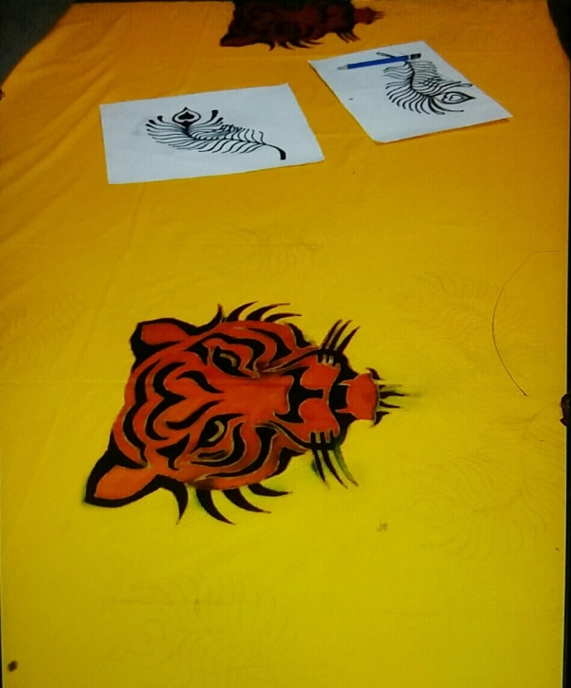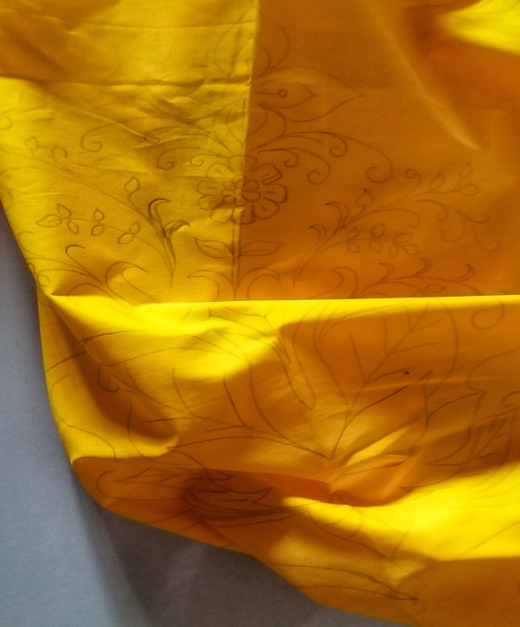
Gambar 1. Proses mewarnai Gambar 2. Proses menggambar

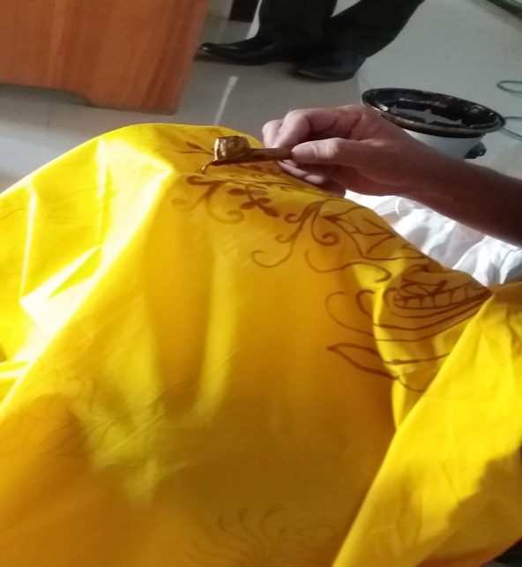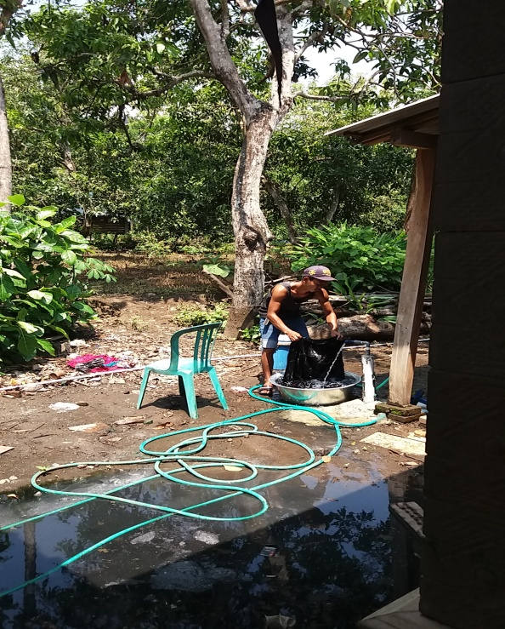
Gambar 3. Proses menyanting Gambar 4. Proses mencuci

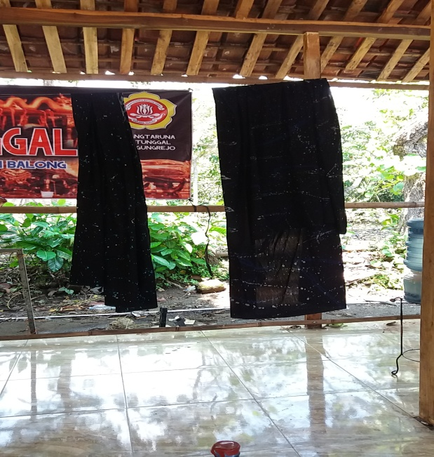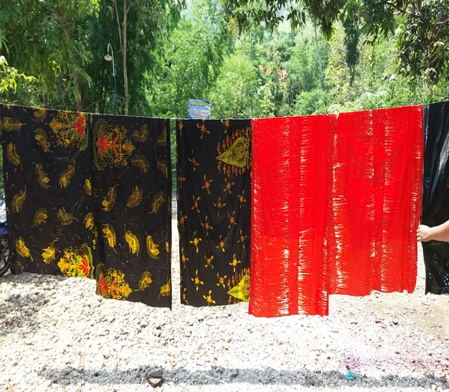
Gambar 5. Proses pengeringan Gambar 6. Proses pengeringan dibawah sinar matahari
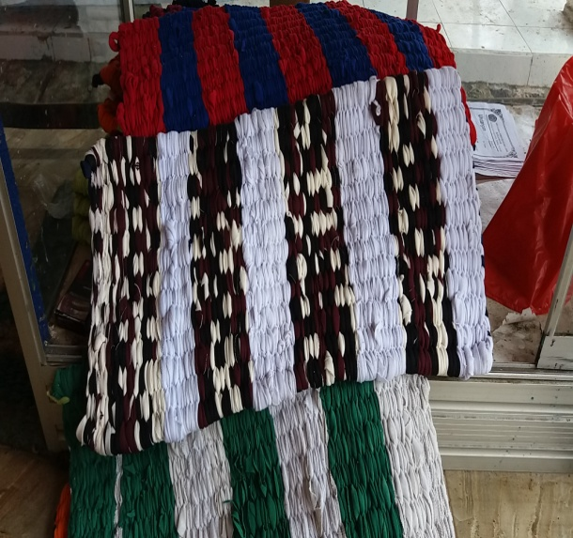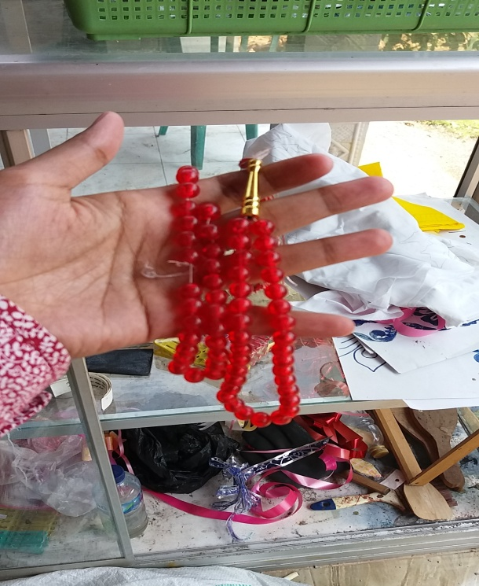
Gambar 7. Bentuk kerajinan keset Gambar 8. Bentuk kerajinan tasbih

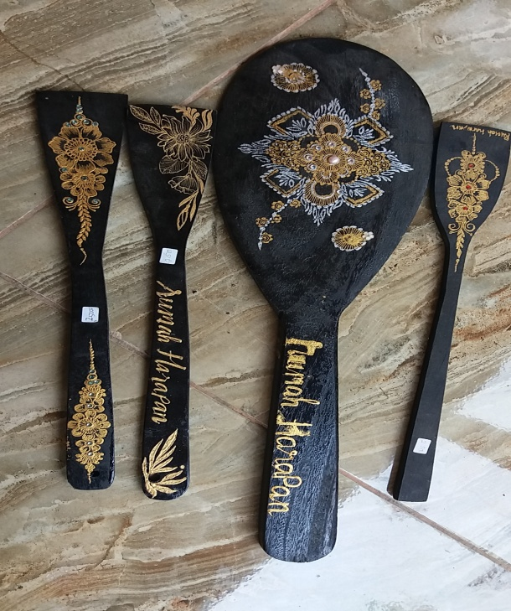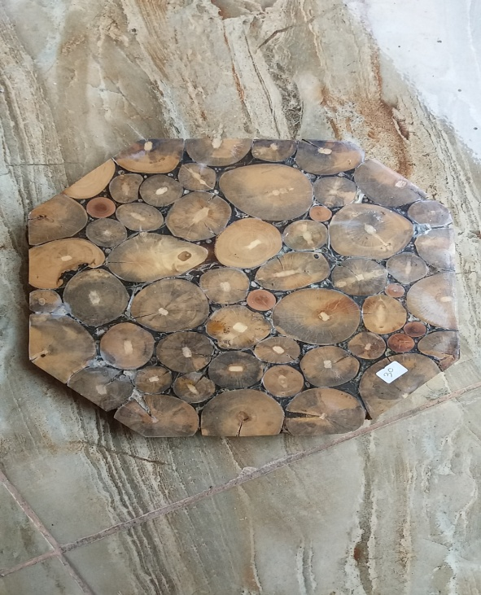
Gambar 9. Bentuk kerajinan Gambar 10. Bentuk kerajinan telenan centong dan sutil

